MEDICINA PREVENTIVA NATURAL
Por –Maria Augustyn (Naturalista)
ND, BHSc, Universidad de New England
Teléfono (02) 9671 3867 E-mail info@mariaaugustyn.com

¿Desearía tener energía, optimismo, una vida sexual sana, prevenir enfermedades como el cáncer, envejecer con dignidad?
¡Todo empieza en LA COCINA!

Deja que tu alimento sea tu medicina, y que tu medicina sea tu alimento’
—Hipócrates

Disfunción sexual masculina: la primera señal de enfermedad cardiaca
La sexualidad humana no está sólo ligada a la reproducción, sino que es un medio de expresión de sentimientos y emociones como ternura, cariño y amor.
En una relación en la cual no hay afecto y altruismo es muy posible que haya ansiedad y tensión, estos elementos negativos pueden interferir con la función sexual del hombre. No necesariamente usted necesita una nueva compañera sexual, sino que quizás necesite trabajar un poquito en ser mejores amigos y camaradas fuera del dormitorio.
Si la relación con su pareja a un nivel emocional es íntima y cómoda y todavía usted tiene dificultades sexuales, es muy posible que se deba a mecanismos físicos, que de hecho se pueden corregir fácilmente.
Mejorar su sistema circulatorio es un paso esencial en la mejora de su salud en general, y en su salud sexual. Piense por un momento qué es lo que permite que el varón tenga una erección: es flujo sanguíneo. Si sus arterias están saludables, usted tendrá una función sexual vigorosa.
Control: visite su médico y/o naturalista y sométase a un completo chequeo, como presión sanguínea y colesterol. No se preocupe si los resultados no son muy buenos, todo se puede arreglar con un buen plan dietético, remedios de hierbas y buen humor.
Deje de fumar, ¿no sería mejor producir humo en el dormitorio?
Ejercicio: no tiene usted que convertirse en un Mr Mundo, pero sí debería tener la habilidad de mantener un pulso acelerado con comodidad por el tiempo que usted (y seguro su compañera) anhelaría mantenerse vigoroso. Su presión arterial mejorará, sentirá gran bienestar general y su sueño será más profundo.
Dieta: necesita antioxidantes tales como vitamina C y E. En los alimentos, la vitamina C se encuentra en todo lo que sea vegetales y frutas muy frescos. La vitamina E se encuentra en los granos enteros como arroz integral, harina integral, en aceites de calidad como el aceite de oliva crudo (cold pressed, extra virgen olive oil), nueces, almendras, semillas como las de zapallo, girasol y linaza.
Evite el exceso de almidones como la pasta, tortas, galletas, pan; sustituya esos almidones con nueces, almendras, y otras variedades como esas. Consuma proteínas de calidad como pescado fresco, carnes magras, hígado y huevos. Las legumbres combinadas con arroz proveen proteína completa. Legumbres y/o el arroz no tienen todos los aminoácidos que las harían proteína completa, pero combinados sí proveen proteína completa. La excepción son los porotos o frijoles de soya. Soya en cualquiera de sus formas provee proteína completa, comparable a un bistec.
Si usted es un hombre mayor de 50 años, procure consumir muy a menudo productos hechos de soya, como es el tofu, tempeh, miso y los frijoles o porotos de soya. Estos alimentos ayudan a modular las hormonas masculinas.
Para acelerar los resultados y prestarle apoyo en sus esfuerzos el médico naturalista entrenado le puede prescribir una fórmula específica para ayudarle en múltiples frentes. Por ejemplo, mis pacientes se benefician grandemente de la combinación de Whithania somnifera y Panax ginseng; cuando hay presión arterial, sustituyo Panax por Turnera diffusa, los reportes que obtengo son de la producción de grandes humaredas, otros pacientes me hablan ¡de rifles!
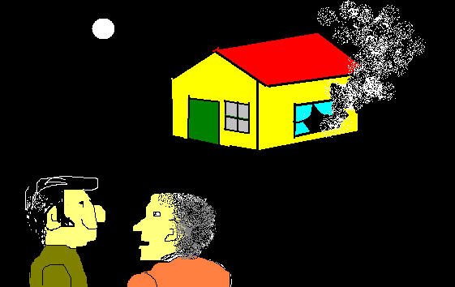
Mejorar su salud en general, le redundará en una vida de mejor calidad. Los beneficios de mejor circulación le pueden evitar problemas de corazón, su capacidad de aprender y recordar será superior, su función digestiva mejorada agregará placer a su vida, y como premio por sus esfuerzos, como si fuera poco, se convertirá en un James Bond…o en un mejor Pedro, o Luis.
¡Dejó!
¡Está hecho un rifle!

¿No había dejado de fumar Pedro?

